Домашнее задание по сольфеджио для 1 класса

- Вспомнить строение мажорной гаммы по тонам и полутонам, повторить строение гаммы Соль мажор.
- Пропеть гамму Соль мажор вместе с инструментом (сначала лучше сыграть гамму на своем инструменте и послушать, как звучат нотки, затем петь, одновременно подыгрывая на инструменте)
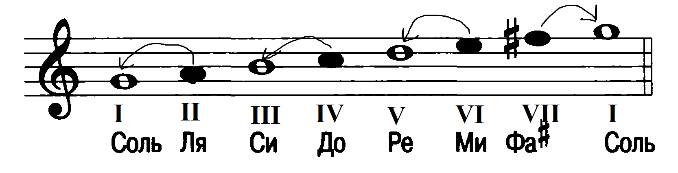

- Переписать данную мелодию в тональности Соль мажор в тетрадь и подписать под КАЖДОЙ ноткой, какой ступенью в Соль мажоре она является.

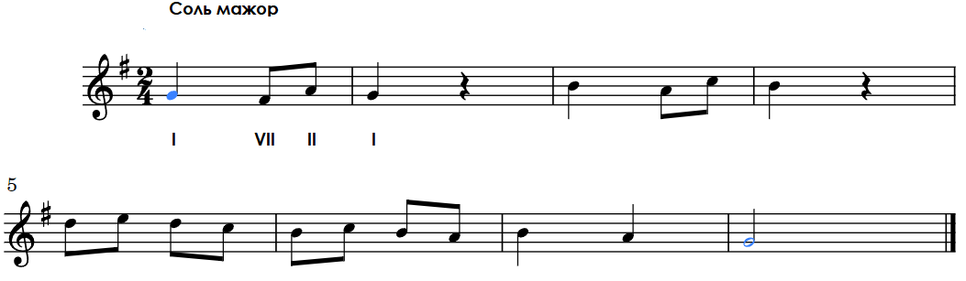

Например, мелодия начинается с нотки “Соль” в первом такте. В тональности Соль мажор нотка “Соль” это 1-я ступень (а ступеньки в гамме мы обозначаем римскими цифрами).
Поэтому ровно под первой ноткой “Соль” пишем римскую цифру I.

- Пропеть данную мелодию с дирижированием в размере 2/4 (сначала мелодию надо послушать, для этого нужно сыграть ее на инструменте и продирижировать).

Дорогие ребята и родители!
По всем вопросам (непонятная тема, трудности с домашним заданием и др.) можно и нужно писать мне на почту darsert.solf@gmail.com

